OCLCデータを流用した多言語（日本語、中国語、韓国語）データベースについて

- データ登録
データ登録は、｢コンバート｣と｢登録｣という２つのフェーズに分けて処理します。

  - コンバート
OCLC及び、RLGのダウンロードデータを対象にMicrosoft Access2000にてフォーマット及び、文字コードの変換処理を行います。変換処理の主な機能は、以下のとおりです。

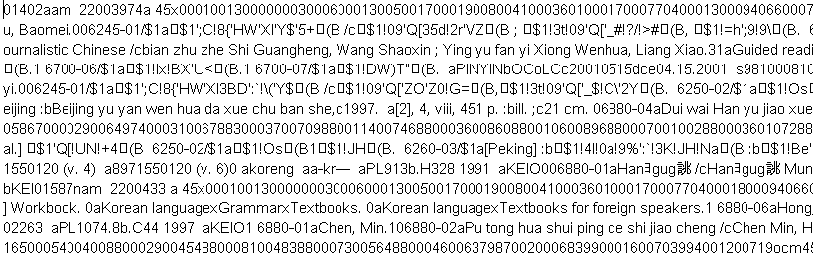

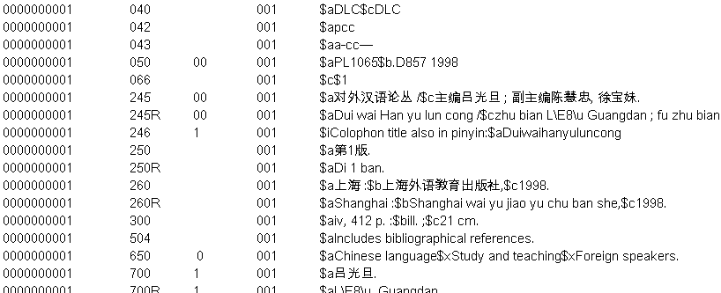

ダウンロード
データ
ダウンロードデータのコンバート
Microsoft Access2000

変換済データ
（UNICODE）
OCLC RLG

    - レコード分割
ダウンロードデータは、複数書誌が１レコードとして作成されているため、書誌単位の区切りコード（1E1D）にてレコードを1書誌単位に分割します。

    - ディレクトリ構造の展開
1書誌単位に分割したデータをTAG単位に分割し、KosmosⅡのフォーマットに変換します。

    - EACCからUICODEへの変換
TAG880データを変換テーブルに従い、EACC→UNICODE変換を行います。
EACCは、３バイトの文字コードで、シフトイン（1E2431）シフトアウト（1B2842）により区別されています。

また、現状の変換機能としては、以下のような問題点があります。
      - EACCの変換テーブルが不完全である。
      - 英字中に存在するウムラウトのUNICODE化するための変換テーブルがない。
      - RLGデータは、TAG880フィールドの原文が区切りコード（212321）にて分かちされている点で、OCLCデータとの相違がある。

  - 登録
コンバート処理にて作成されたデータ及び、人手によりパンチされたデータを対象にMicrosoft Access2000にてデータベース（Microsoft SQLServer2000）への登録処理を行っています。

コンバート処理
パンチ

登録データ
（UNICODE）
登録
Microsoft Access2000

書誌テーブル

    - データベース登録
作成された登録対象データをMicrosoft Access2000にてMicrosoft SQLServerのテーブルに登録します。
Microsoft SQLServerでは、UNICODE文字列のデータ型（nchar、nvarchar、ntext）が用意されているので、テーブル作成は、そのデータ型で作成します。データの追加は、SQLServerのテーブルをODBCにてMicrosoft Access2000に接続し、データの追加を行っています。

※パンチデータの作成
データは、UNICODEテキストファイルとして作成します。
内容確認には、MicrosoftWord、MicrosoftExcel、メモ帳、秀丸等を使用してみましたが、メモ帳でフォントをArial Unicode MSに設定して使用するのがよいと思われます。

- 検索及び、データメンテナンス
検索及び、データメンテナンスは、下記構成でWebによる処理を実現しています。
画面（HTML）は、全てcharsetをUTF-8にて作成しています。また、クライアント側のブラウザは、Microsoft InternetExplorer5を想定しています。

書誌テーブル

Windows2000 Server

Microsoft SQLServer 2000

IIS 5.0

利用者検索機能(ASP)
検索、データメンテナンス

  - 検索
全文キーワード、タイトル、著者、ISBN、ISSN等による検索が可能です。
検索は、Microsoft SQLServer2000のフルテキストインデックスを使用しています。SQL文は、以下のように記述することになります。
Select フィールド名 From テーブル名
Where Contains（フィールド名,’”入力文字列”’）

（参考）通常の検索でUNICODEデータを利用する場合
Select フィールド名 From テーブル名
Where フィールド名 = N’入力文字列’

フルテキストインデックスは、多言語に対応したキーワード形式の検索が可能です。しかし、その精度は、現時点では低いように感じられます。日本語、中国語、韓国語をどこまで認識してキーワードを生成しているか、ノイズ語辞書の効果的な使い方など不明な点が多々あるため、現在調査中です。

検索結果は、一覧形式で表示し、選択されたデータの詳細を表示します。

  - データメンテナンス
検索結果より選択されたデータの修正、削除を行います。但し、この機能は管理者のみ有効となります。
UNICODEデータを更新する場合、SQL文は、以下のように記述することになります。
Update テーブル名
Set フィールド名 = N’入力文字列’
Where フィールド名 = N’入力文字列’

また、フルテキストインデックスは、オプション指定することにより、リアルタイムで更新されます。

